稜鏡轉像系統
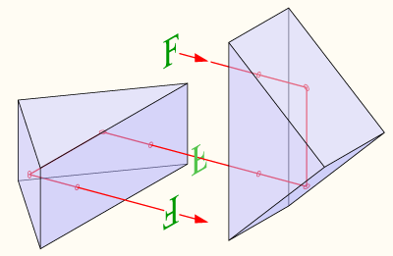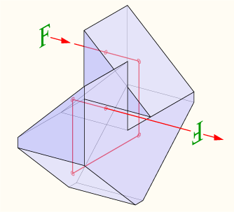
雙普羅稜鏡 普羅-阿貝稜鏡
由於天文望遠鏡最後形成倒立像，因此做為地面觀測使用的望遠鏡就需要轉像系統來反轉物像。右圖為二個互相正交的直角稜鏡Double porro prism，在其右方則是變形的款式Porro abbe prism。靠著水平與鉛直方向的二次反轉，即能形成正立像於觀察者眼中。此種轉向系統由於沒有產生色散的問題，因此比透鏡式轉向系統為優。

